Grzybowe choroby roślin

Choroby grzybowe roślin są to infekcyjne choroby roślin wywoływane przez grzyby. Najczęściej spotykanych jest pięć chorób, które opiszę poniżej. W każdej spotkamy się z innymi objawami i sposobami ich zwalczania. Stanowią one poważny problem, zarówno profesjonalnych jak i amatorskich. Powodowane przez nie choroby charakteryzują się specyficznymi objawami. Wiele z nich możemy skutecznie zwalczać. Zapobiegawczo oraz w pierwszych dniach infekcji można wykorzystywać tu wyciągi z takich roślin jak pokrzywa, skrzyp lub czosnek. Gdy infekcja jest już rozwinięta musimy jednak sięgnąć po środki farmakologiczne, zwane fungicydami.
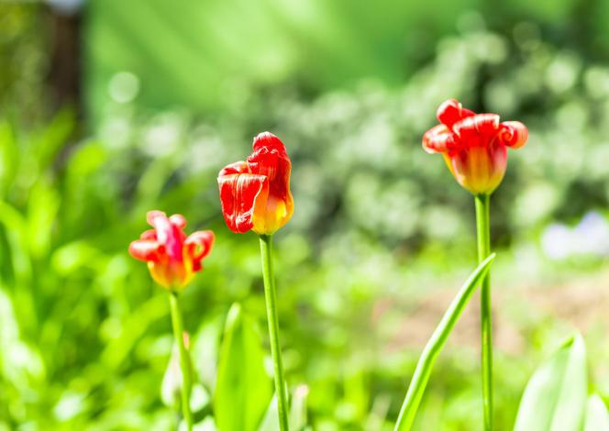
Fuzarioza wywoływana jest przez pasożytnicze grzyby z rodzaju Fusarium, przez glebę. Grzyby z tej grupy są szeroko rozpowszechnione i mogą zainfekować wiele roślin. Ponieważ większość z nich to słabe patogeny, to ich ofiarami stają się rośliny narażone na stres lub urazy mechaniczne. Grzyby Fusarium powodują więdnięcie, zgniliznę korzeni, zgniliznę łodygi, uszkodzenia liści, zgniliznę owoców i gnicie zbóż. Zwalczanie fuzariozy naczyniowej polega na usuwaniu podrażnionych roślin, ograniczaniu nadmiernego nawadniania oraz na stosowaniu preparatów fungicydowych. W leczeniu farmakologicznym rekomenduje się stosowanie Trianum-G i Trianum-P. Warto usuwać lub niszczyć resztki po uprawowe, chronić rośliny przed stresem oraz dezynfekować narzędzia, maszyny i wodę do nawadniania.
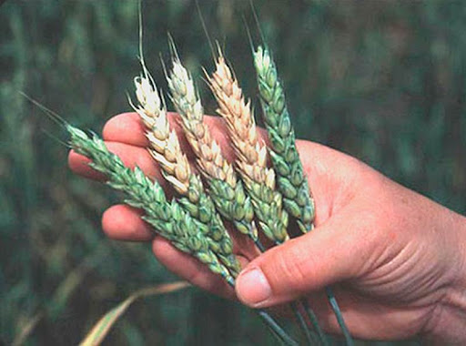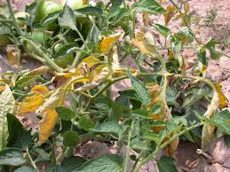
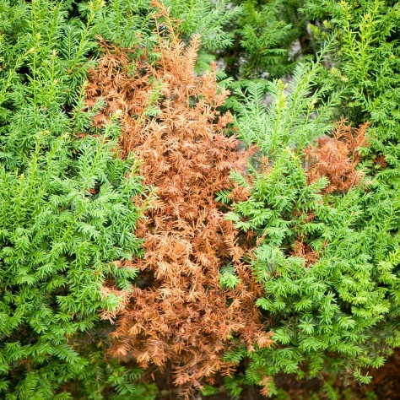
Kolejną chorobą jest Fytoftoroza. Wywoływana jest ona przez Phytophthora cinnamomi i Phytophthora plurivora. Głównymi jej objawami są plamistość liści, brązowienie i zamieranie łodyg oraz zgniliźnie widocznej na korzeniach i podstawie pędu. Zaatakowane przez nią rośliny przestają również rosnąć i tracą swoje naturalne barwy. Pojawiają się również żółknące igły oraz przypalona barwa pędów. Gdy organy rośliny są mokre i mamy wysoką wilgotność powietrza. Opisywane tu patogeny wyjątkowo szybko się rozprzestrzeniają, konsekwentnie prowadząc do jej zamierania, mogą przenosić się także na sąsiadujące okazy. Gdy zauważymy więc jej objawy, powinniśmy reagować najszybciej, jak to możliwe. Niestety proces jej zwalczania nie jest łatwy. Oznacza w wielu przypadkach wykopanie rośliny. Konieczne jest to gdy roślina jest silnie porażona. Należy zaaplikować dedykowany do danego gatunku preparat. Lub opryskać ją odpowiednim roztworem. Na mniej zainfekowane okazy oraz sąsiadujące z nimi rośliny należy natomiast zaaplikować przystosowany do danego gatunku preparat. Możemy tego dokonać obsypując roślinę środkiem sypkim lub opryskać ją płynnym preparatem. Wszystkie zabiegi wykonujemy zgodnie z zaleceniami producenta danego wyrobu. W przypadku Fytoftorozy koniecznie jest również odkażenie podłoża. 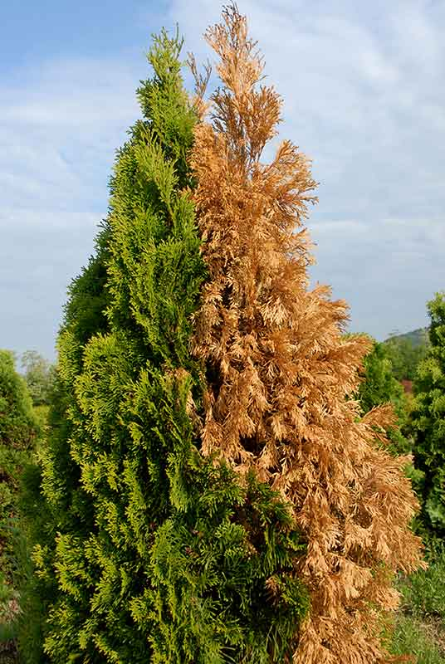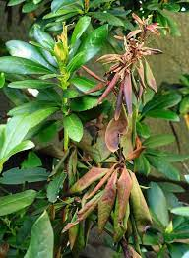

Trzecią chorobą jest mączniak prawdziwy. Może być on wywołany przez gatunki grzybów należące do rzędu mączniakowców, które są ektopasożytami. Ich grzybnia rozwija się głównie na powierzchni zaatakowanej rośliny. Ta choroba pojawia się najczęściej w okresach ciepłych i suchych. Samo zakażanie rośliny mączniakiem następuje tylko w wilgotnych środowisku – grzybowi jednak wystarczy do tego mgła lub poranna rosa. Objawy mączniaka prawdziwego są charakterystyczne - rośliny wyglądają jakby zostały posypane mąką (stąd nazwa choroby). Nalot ten to skupiska strzępek grzybni i zarodników konidialnych. Występuje on na liściach, pędach, pąkach i owocach. Z czasem grzybnia ciemnieje i wytwarza kuliste, ciemne owocniki. Przy dużym nasileniu choroby liście mogą usychać i opadać, a rośliny zamierać. Mączniak prawdziwy występuje na bardzo wielu gatunkach roślin:
- drzew liściastych (dąb, klon, wierzba),
- krzewach ozdobnych (berberys, róża, lilak),
- roślinach owocowych (jabłoń, grusza, truskawka),
- warzywach (dynia, pomidor, cebula),
- bylinach (hosty, rudbekie, zawilce),
- roślinach balkonowych (petunia, werbena, begonia),
- domowych (saintaulia, cissus, gerbera)
- trawnikach i pospolitych chwastach
Jedyną skuteczną metodą jej zwalczania jest zastosowanie fungicydów. Do wyboru mamy naturalne preparaty – Bioczos, Biosept, Biochikol lub chemiczne: Amistar, Discus, Dithane NeoTec, Nimrod, Signum, Zato, Topsin, Domark, Polyversum, Score oraz Bravo.
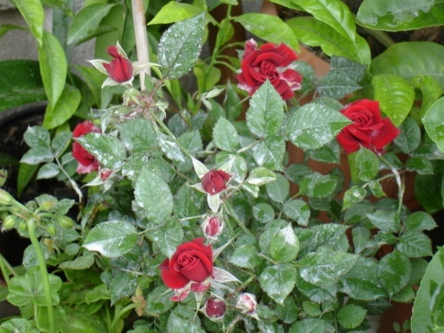
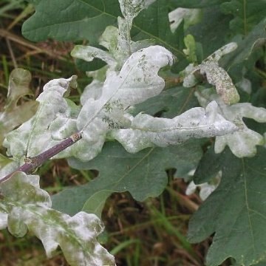
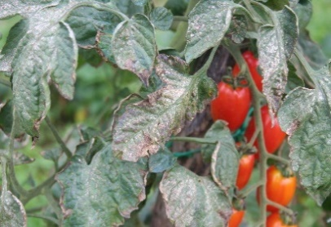

Czwarta choroba to zgnilizna twardzikowa, wywoływana przez grzyby z rodzaju Sclerotinia. Różne gatunki tych organizmów atakują cały szereg roślin uprawnych i to zarówno ozdobnych (np. dalie, tulipany, słoneczniki, byliny), jak i użytkowych (np. fasolę, sałatę, ogórki, pomidory, cebulę, czosnek, paprykę, kapustę, marchew, pietruszkę, buraki, selery, rzepak, groch, słonecznik, zioła, krzewy owocowe). Choroba może rozwijać się na roślinach w trakcie wegetacji lub na korzeniach warzyw składowanych w przechowalniach. Tam wyrządza największe szkody. Najbardziej charakterystycznym objawem zgnilizny twardzikowej są duże, wodniste, ciemne, plamy gnilne, pokryte grubą, puszystą, gęstą, watowatą warstwą białego nalotu, na powierzchni którego widoczne są liczne, ciemne formy przetrwalnikowe tzw. sklerocja (bardzo mocno zbite strzępki grzybni, dające w sprzyjających warunkach możliwość rozwoju zarodników workowatych). W zależności od gatuneku grzyba, sklerocja mogą być większe lub mniejsze i mieć różny kształt oraz barwę (z reguły ciemną). Korzenie porażonych grzybem warzyw, po założeniu w piwnicach. Bądź przechowalniach szybko zaczynają gnić i pokrywać się watowatymym, białym nalotem grzybni. Wydzielając przy tym przykry, gnilny zapach. Wśród substancji chemicznych zwalczających zgniliznę twardzikową można wymienić: azoksystrobinę (Tazer 250 SC), boskalid, piraklostrobinę, prochloraz (Zamir 400 EW), kaptan, difenokonazol, chlorotalonil, tiofanat metylowy, cyprodynil, fludioksonil, tebukonazol (Zamir 400 EW, Orius Extra 250 EW), metkonazol, flutriafol, izofetamid, fluopyram, dimoksystrobina, mandestrobinę (Intuity 250 SC). Są to substancje z grupy strobiluryn, triazoli, benzimidazoli, imidazoli oraz anilid.
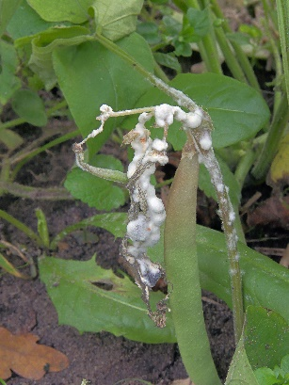
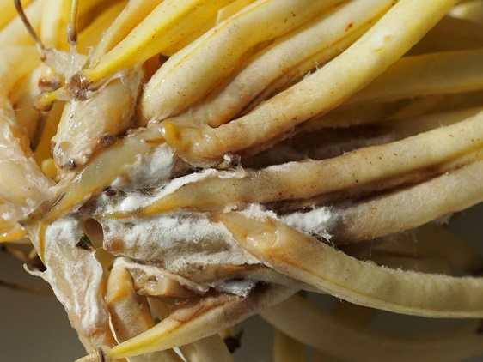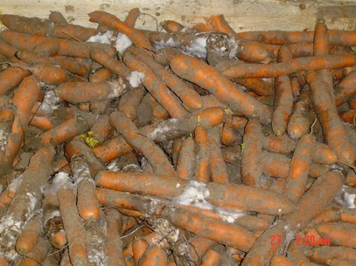
Plamistość liści to kolejny przykład choroby grzybowej. Polega na powstawaniu na liściach plam różniących się barwą od zdrowej tkanki. Atakuje większość roślin ogrodowych (róże, jabłoń, grusza, borówka, truskawka) i domowych (palmy, fikusy, bluszcz, azalia, itp.). Na liściach pojawiają się okrągłe lub owalne brązowe plamy, niekiedy z jaśniejszą obwódką. Z czasem łączą się one, prowadząc do zamierania (inaczej nekrozy) części lub całych owoców. Na powierzchni obumarłych tkanek często widoczne są czarne lub ciemnobrązowe drobne skupienia zarodnik lub owocniki grzybów. W obrębie plam często dochodzi do wykruszania obumarłych części blaszki liściowej. Z reguły na obu stronach liści pojawiają się owalne, okrągłe lub kanciaste, czy nieregularne plamy o średnicy od kilku milimetrów do kilku centymetrów. Z czasem środek plamy ulega przebarwieniu lub zmienia układ na koncentryczny. Na powierzchni przebarwień możemy zauważyć delikatny nalot pokryty grzybnią lub owocnikami konidialnymi. W ochronie roślin przed plamistością liści należy pamiętać o zabiegach profilaktycznych. Należy unikać podlewania roślin bezpośrednio na liście. Doskonałym rozwiązaniem jest zainstalowanie linii kroplującej, która dostarcza wodę bezpośrednio do strefy korzeniowej. Podczas sadzenia roślin należy zwrócić uwagę na odpowiednią rozstawę pomiędzy nimi. Zbyt gęste sadzenie sprzyja rozwojowi choroby. W przypadku pojawienia się pierwszych objawów chorobowych należy sięgnąć po fungicyd, np. Topsin M 500SC.
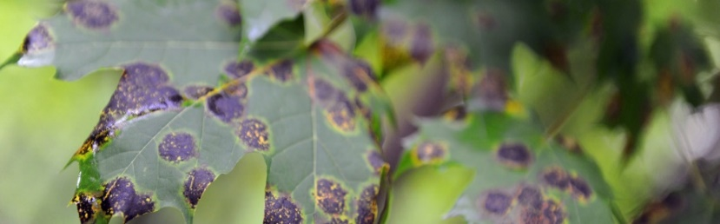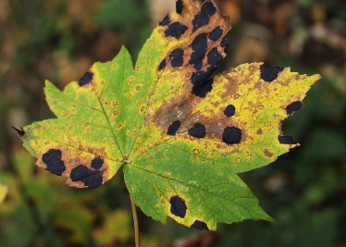

Opisane przeze mnie wyżej choroby są spotykane zarówno w ogrodach jak i hodowlach domowych. Mam nadzieję, że zawarte w tym artykule informacje, pomogą miłośnikom roślin w prawidłowej opiece. Gdy zauważymy objawy, powinniśmy reagować jak najszybciej.
Osobiście rekomendowałabym stosowanie środków naturalnych, zarówno w procesach profilaktycznych jak i leczniczych. Dzięki temu chronić będziemy nie tylko uprawiane przez nas rośliny, ale także nasze własne zdrowie i dobrostan naszych zwierzęcych pupilów. Jeżeli jednak jest to niezbędne, stosujmy nowoczesne fungicydy. Pamiętajmy jednak przy tym o wszystkich środkach ostrożności.

